CURRICULUM VITAE
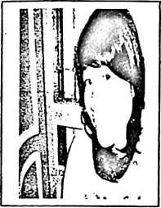
Hermin Banne Tondok. lahir di 'l'ana Toraja 05
Februari 1988.Anak pertama dari empat bersaudara. Anak
?
dari pasangan Paulus pasanPasang Datuan dan dan Damaris
Limbong yang berdomisili di Kelurahan Buangin,
Kecamatan Rantebua, Toraja Utara.
Adapun jenjang pendidikan yang telah penulis lalui adalah sebagai berikut:
Masuk SD Kristen Padang Sappa pada tahun 1994 dan tamat pada tahun
2000.
Pada tahun 2000 melanjutkan ke SMP Kristen Padang Sappa dan tamat
pada tahun 2003.
Pada tahun yang sama melanjutkan ke SMA Negeri I Rantepao dan tamat
pada tahun 2006.
Melanjutkan ke jenjang perguruan tinggi STAKN Toraja pada tahun 2006
dan menyelesaikan studi di tempat yang sama pada tahun 2011.

